2007-2008学年度下学期期中考试
八年级生物试卷
本试卷满分100分，时间45分钟
第Ⅰ卷
注：只交第Ⅱ卷
一、选择题：（每题只有一个正确答案，每小题1.5分，共60分）
1、人类和猿类分界的重要标志是( )
A．两足直立行走 B．取食方式的变化
C．由树栖转向地面生活 D．会使用工具
2、对以下各种现象的解释，符合达尔文的进化理论的一项是 ( )
A．啄木鸟的长舌是因为要捕食树缝内的昆虫，反复不断伸长的结果
B．在暗洞中生活的肓鼠，因长期不用眼睛而逐渐失去视觉
C．狼和鹿两者进行相互选择，结果都能迅速奔跑
D．蛇的四肢由于不用而退化，因而获得匍匐前进的习性
3、对生物进行分类的意义是( )
A．认识和保护生物的多样性 B．便于人类采集生物标本
C．消灭所有对人类有害的生物 D．大量捕获对人类有用的生物
4、同一目的生物，它们一定是( )
A．同一属 B．同一纲 C．同一种 D．同一科
5、下列分类单位中包含生物类型最多的是( )
A．门 B．纲 C．科 D．种
6、“日出江花红胜火，春来江水绿如蓝”暗指哪种植物( )
A．绿藻 B．红藻 C．褐藻 D．黑藻
7．有些形态优美的蕨类植物，可以盆栽用于观赏，这些盆栽蕨类应放在( )
A．室外阳光充足处 B．室内光线阴暗处 C．室内光线明亮处 D．暗室内
8．松树和桃树相比，最主要的不同之处是( )
A．松树的果实内有种子
B．松的种子外面没有果皮，种子裸露
C．松树的胚珠外面有子房壁保护着
D．松树的球果包被着果实
共3页 第1页
9、蕨类植物的受精过程( )
A．已经脱离了水的限制 B．仍然离不开水
C．在孢子囊中进行 D．借助风力进行
10、“米猪肉”是指( )
A．含米粒的猪肉 B．含猪肉绦虫卵的猪肉
C．含猪肉绦虫成虫的猪肉 D．含猪肉绦虫幼虫的猪肉
11、下列诸项试图说明蚯蚓与人类的密切关系，其中有可能对生产活动造成危害的是(
A．能改良土壤并能提高土壤的肥力 B．是优良的蛋白质饲料和食品
C．可利用它处理有机废物(如垃圾) D．过量的蚯蚓会吞食植物的根系
12、下列动物中属于环节动物的是( )
A．蛔虫 B．蛲虫 C．涡虫 D．水蛭
13、身体里有由脊椎骨组成脊柱的动物类群，叫做( )
A．脊椎动物 B．无脊椎动物 C．脊柱动物 D．无脊柱动物
14、对两栖动物中的“两栖”含义的理解最正确的是( )
A．幼体生活在水中
B．有时生活在水中，有时生活在陆地
C．主要生活在水中，也可以在陆地生活
D．幼体生活在水中，成体生活在陆地也可以生活在水中
15、保护青蛙的意义在于( )
A．青蛙肉味鲜美，营养价值高 B．青蛙能大量捕食农业害虫
C．青蛙体色具斑纹，适于观赏 D．青蛙具有很高的科研价值
16、下列哪些特点与家鸽的飞行生活相适应没有明显关系( )
A．全身被覆羽毛 B．身体分为头、颈、躯干、尾、四肢
C．体型呈流线型 D．前肢特化成翼，生有几排大型正羽
17、全世界的哺乳动物大约有( )
A．40多万种 B．4万多种 C．4千多种 D．4百多种
18、细菌和真菌对自然界的重要意义是( )
A．促进物质循环 B．促进有机物合成
C．分解动植物的遗体 D．释放二氧化碳和能量
19、在夏季，腐烂的桃子能散发出酒味，引起这种变化的是( )
A．细菌 B．乳酸菌 C．霉菌 D．酵母菌
20、下列关于病毒的叙述中，错误的是( )
A．病毒的个体很小，要用电子显微镜才能观察到
B．病毒没有细胞结构，只有寄生在活细胞里才能进行生命活动
C．病毒可以引起动物植物和人的多种疾病，所以病毒对人类都是有害的
D．小儿麻痹是一种由病毒感染引起的疾病
21、下列动植物疾病中由病毒引起的是( )
①艾滋病②烟草花叶病③禽流感④肺结核⑤鼠疫⑥乙型肝炎⑦非典型肺炎⑧足癣
A．①②③⑥⑦ B，①②③④⑤ C．④⑤⑥⑦⑧ D．①②③⑦⑧
22、下列处理鸡瘟病死的鸡的方法中，正确的是( )
A．用温水清洗干净后留作食用 B．腌渍成咸肉卖给他人
C．将死鸡深埋或用火烧毁 D．做成饲料喂动物
23、下列哪项不属于一个生态系统( )
A．渤海湾 B．北宁的医巫闾山 C．一座混凝土建筑物 D．一条小河
24、生态系统的最终能量来源于( )
A．绿色植物 B．吃植物的动物 C．空气和土壤 D．阳光
25、在生态系统中能够作为分解者的一组生物是( )
A．细菌和蚯蚓 B．藻类植物和苔藓植物 C．真菌和单细胞动物 D．病毒和低等动物
26、一个生态系统中，不可以没有( )
A．绿色植物 B．草食动物 C．肉食动物 D．土壤
27、哪一类生态系统不完全属于自然生态系统( )
A．农田生态系统 B．草原生态系统 C．河流生态系统 D．雪山生态系统
28、在湖泊生态系统中，可以没有( )
A．阳光 B．细菌和真菌 C．哺乳动物 D．植物
29、在生态系统中，完全以其他生物为食的是( )
A．所有生产者 B．所有消费者
C．所有分解者 D．所有不能进行光合作用的生物
30、在每一个生态系统中，影响该生态系统特性的是( )
A．植物种类的多少 B．动物种类的多少 C．人类干预的程度 D．各种环境因素
31、生态系统中的消费者是指( )
共3页 第2页
A．以生产者为食的动物 B．以食草动物为食的动物
C．自己不能够制造有机物的生物 D．直接或间接地以绿色植物为食的动物
32、下列哪一条食物链能够成立( )
A．植物→鹿→羚羊→山鹰 B．植物→鼠→蛇→山鹰
C．阳光→草→兔→狐 D．田鼠→蛇→山鹰
33、生态系统的营养结构基础是( )
A．所有的生产者 B．阳光、空气、水分
C．食物链和食物网 D．草食动物与肉食动物
34、食物网具有的特征是( )
A．有很多相互关联的食物链 B．每一种生物都只位于一条食物链上
C．每一种动物可以吃多种植物 D．每一种生物都被多种生物所捕食
35、在生态系统中，当食物链逐级传递时，能量流动是( )
A．每一环节都将大部分能量向下传递，自己只将10％～20％的能量用于呼吸
B．每一环节都将一部分能量用于维持自己的生命活动。只能向下传递10％～20％
C．越向食物链的后端，储存的能量越多
D．食物链越长，能量传递越快
36、在生态系统中，能量沿食物链各个环节传递时，其特点是( )
A．单向传递，逐级不变 B．单向传递，逐级递减
C．循环流动，逐级增加 D．循环流动，逐级递减
37、太阳的能量最先进入生态系统的( )
A．生产者体内 B．草食动物体内 C．肉食动物体内 D．分解者体内
38、在生态系统中，将二氧化碳释放到大气中的过程是( )
A．吸收作用 B．光合作用 C．蒸腾作用 D．呼吸作用
39、生态系统中能量流动与物质循环的关系是( )
A．虽然二者是各自独立的过程，但它们是同时进行的
B．物质的合成和分解过程，伴随着能量的储存、转移和释放
C．先有物质循环，然后才有能量流动
D．由于有了能量的流动，所以才有了物质循环
40、在一片稻田中，人们总是尽可能的让能量流向( )
A．稻子 B．所有植物 C．所有生物 D．人类
二、简答题 (每空2分，共40分)
1、请看图22—4，右侧是一座迷宫，请你从上部中央进入，沿着箭头所示方向前进，将左侧的五种动物送回家（填在横线上的括号内），以体验科学家的分类方法。
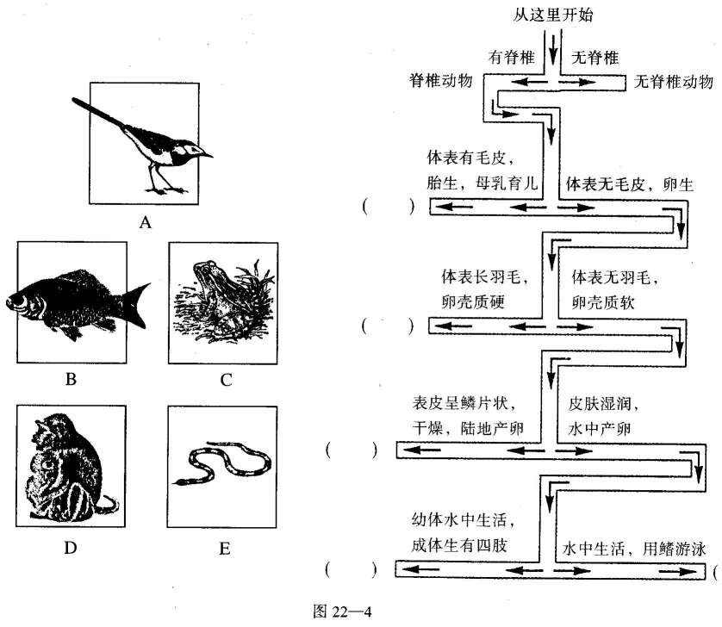
（ ）

2、下面描述的是细菌和真菌的一些特征，请将属于细菌和真菌的特征区分开，把序号填写在横线上。
共3页 第3页
①个体微小，细胞内没有成形的细胞核 ②既有个体微小的种类，也有个体较大的种类，细胞内有真正的细胞核 ③能产生孢子，孢子能够发育成新个体 ④通过分裂的方式繁殖后代 ⑤细胞内没有叶绿体
(1)细菌的特征是 。(2)真菌的特征是 。
3、图22—7是显微镜视野中三种类型的细菌，说明各是什么细菌。
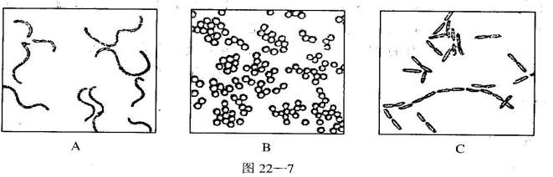
A是 B是 C是
4、图23—2是某草原生态系统的食物网：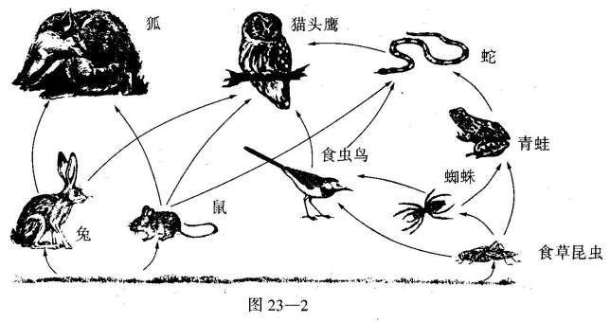
(1)此食物网共有 条食物链。
(2)在这个食物网中，生产者是 、草食动物有 、 和 。
(3)生产者与消费者主要是什么关系? 和 的关系。
(4)这个生态系统中数量最少的生物为 和 。数量最多的生物为 。
参考答案: 1.D、A、E、C、B 2.①④⑤ ②③⑤
3.螺旋菌 球菌 杆菌
4.⑴11 ⑵草（植物） 兔 鼠 食草昆虫
⑶捕食（吃、食） 被捕食（被吃、被食） ⑷狐 猫头鹰 草（植物）

